小下 第十五週 週課程計畫與紀錄
主題名稱 |  | 蔬菜寶貝+碗豆兄弟
日期 | 統整活動
(一) | 律動時間-《暖和和的太陽》YOYO點點名  https://www.youtube.com/watch?v=qHHNTZsI3Dk |  | 認知：  活動19. 可口的彩蔬湯圓  ★「認知」:認識蔬菜的天然色素，可加入麵製品成為彩色麵條。  活動20. 蔬菜的美食饗宴
(一) | 主題繪本-豌豆兄弟  https://www.youtube.com/watch?v=J6NjbL_HkWo
(二) | 念謠時間-手指操：【蔬菜主题】卷白菜https://www.youtube.com/watch?v=__Ba4rkjZ9Q |  | 語文：  - 能用完整的語句説出這幾天中餐和晚餐吃了什麼樣的蔬果名稱，覺得味道是什麼?可以和爸媽分享。（例如：我最喜歡吃高麗菜，因為......）  - 認識各種常見的蔬菜及其食用部位，養成不偏食習慣。  影片：蔬菜王國  https://www.youtube.com/watch?v=jZ4v98HIQYg
(二) | 親子科學實驗【釣冰塊】  1首先在盤子放顆冰塊，放條細線在冰塊上。  2️灑些鹽巴在冰塊上。  3️等待20~30秒，拉起細線。  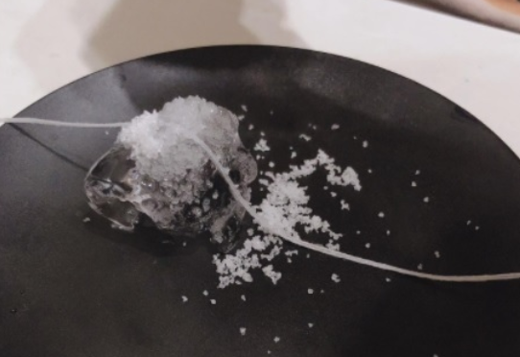  長知識：因為鹽巴會吸收熱量，讓溫度下降迅速結凍，於是就將線包覆住囉。
(三) | 健康生活-如何培養良好的生活習慣 | 不要偏食 | 啵樂樂生活習慣  https://www.youtube.com/watch?v=lx5Sn9Tqut4 |  | YOYO ABC：  Unit 4 I Can Jump  I Can Say  遊戲本 P. 8，進行活動。  延伸活動：  1.家長拿出跳繩，讓幼兒邊跳邊說：I can jump.”  2.在家用慢動作走路，再快走，邊念句子：“I can walk.”。  4.在家裏往左邊跑一跑，再往右邊跑一跑，邊念句子：“I can run.”。
(三) | 親子料理DIY-【親子料理】迷你蔬菜歐姆蛋 Mini Omelette│HowLiving美味生活  https://www.youtube.com/watch?v=7wq06JCNWis
(四) | 律動時間- 【YOYO點點名】認識各種蔬菜水果《卡加布列島》  https://www.youtube.com/watch?v=hQNsBqpMN54 |  | 數學：  【B 3-0】綜合複習：  10以內數量計數、三項比較 P17-18  延伸活動-猜猜數字：  - 家長準備10張紙，用雙面膠黏貼在塑膠地墊上，並在紙上分別寫上數字 1~10。  - 將有數字的小紙條放入袋子內，讓幼兒抽出數字。  - 請幼兒念出紙條上的數字並跳到正確的數字格內，就可以得到小獎勵喔~
(四) | 出汗性大肌肉活動-親子幼兒體能遊戲  https://www.youtube.com/watch?v=aRdr0Hvizew
(五) | 影片欣賞-讓小朋友認識水果和蔬菜的中英文名稱  https://www.youtube.com/watch?v=yg1pEgUiTTE |  | 美感精細- Origami watermelons 可愛水果摺紙 西瓜 (超簡單）  https://www.youtube.com/watch?v=wxmdkhTLyLQ
(五) | 繪本時間-我的蔬菜寶寶  https://www.youtube.com/watch?v=mDHDwAvI3x0

